2nde - ACCOMPAGNEMENT PERSONNALISÉ
LE CRÉOLE

1. LE CRÉOLE DANS LE MONDE
On dénombre environ 130 créoles différents, répartis dans de nombreuses parties du monde, qu’ils aient une base française, africaine, anglaise, espagnole, néerlandaise...

Du point de vue linguistique, les créoles sont des langues à part entière. Cependant, leur structure grammaticale est proche de celle des langues africaines, et le lexique est en très grande majorité d'origine européenne – mais un certain nombre de mots africains subsistent, selon les créoles donnés.

La population créolophone la plus importante se trouve aux Antilles et dans les Guyanes.
Les pays où l’on compte le plus de locuteurs sont Haïti (plus de huit millions) et l’île Maurice (plus d'un million).

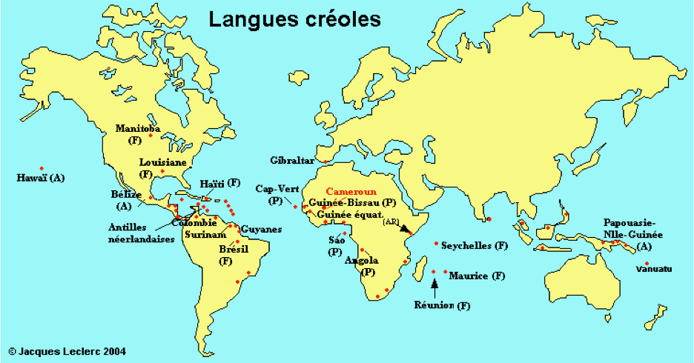

2. LES CRÉOLES ANTILLAIS ET ULTRA-MARINS

Le créole antillais est le terme générique désignant les langues créoles à base lexicale française parlées aux Petites Antilles.
Il comporte différentes variétés : créole guadeloupéen, saintois, dominiquais, martiniquais, saint-lucien, trinidadien…

Le taux d'intercompréhension entre les différentes variétés du créole antillais parlé aux Petites Antilles est relativement élevé, mais il peut nettement s’amenuiser en dehors de cette zone. Observons :

français | guadeloupéen | martiniquais | guyanais | haïtien | réunionnais
Aujourd’hui | Jòdila, jòdijou | Jòdi ya | Jòdla | Jòdi-a | Zordi / jordu
Demain | Dèmen | Demen | Dimen | demin | Demin/domin
hier | Yè | Yè | Ayè | yè | Yèr
Comment ça va ? | Ka ou fè ? | Sa ou fè ? | Akouman to fika ? | Kouman ou yé ? | Comment y lé ?

3. LE CRÉOLE, UNE LANGUE SIMPLE
a. Quelques principes à assimiler rapidement pour se mettre dans le bain.
1. Le créole ayant une base lexicale française, le vocabulaire des deux langues présentes des similitudes.

2. Cependant, le créole a ses propres règles d’orthographe et de grammaire.
Contrairement au français, il n’y a pas de lettres muettes. Et il n’existe pas d’accord masculin / féminin.

3. La graphie respecte un principe phonologique simple : un son correspond à un signe, et un seul !
Le son / in/ par exemple, s’écrira toujours « en ». Le son / a / s’écrira toujours « a ».

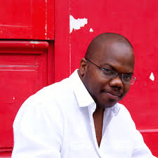
b. Les sons du créole
Ecoutez et lisez l’extrait suivant du roman de TiMalo, Dyablès (2015), puis complétez ci-dessous.

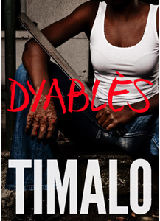
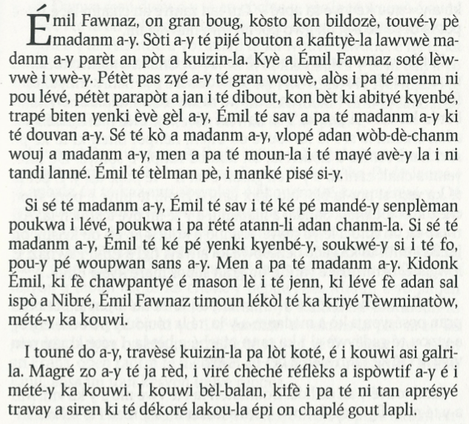

Liens graphie-phonie des sons voyelles

Différents graphèmes français  pour un seul phonème | Seul graphème créole  pour un seul phonème | Exemple en créole  (+ traduction du mot en français)
« a », « à », « â »
« ai », « é », « er », « et »
« ais », « ait », « è », « ê », « est »
« i »
« o», « au », « eau »
« o » ouvert
/ia/, /ié/, /iè/, /io/, /ion/…
« an », « en », « am », « em »
« in », « im », « aim », « ain », « ein »
« ine »

Remarque : un son voyelle n’apparaît pas ci-dessus. Lequel et pourquoi ? ………………….…………………………………

Liens graphie-phonie des sons consonnes

Le son « que » s’écrit toujours ….... . Le son « x » s’écrit toujours ……. .
Le son « je » s’écrit toujours ……. . Le son « gue » s’écrit toujours …... .
Le son « s » s’écrit toujours ……. . Le son « ze » s’écrit toujours …… .
Le son « fe » s’écrit toujours ……. . Les sons « oua, oué, ouè, oui, ouon … » s’écrivent toujours ……. .
Le son « r » s’écrit et se prononce …… sauf s’il est de toute évidence difficile de le prononcer ainsi. On l’écrit alors « r ».

Entraînez-vous à lire les fruits et légumes suivants. Essayez de deviner puis notez leur traduction en français.

1. ziyanm : ………………………………..……..……..
2. zoranj : ……………………………….……....……..
3. fouyapen : …………………………..………..……..
4. monben : ……………………………………..……..
5. chatenn : ……………………….……………..……..
6. dachin : ……………………..…..……………..……..
7. kowosòl : ……………….……………………..……..
8. ponm kannèl : …………………...…………………..
2nde - ACCOMPAGNEMENT PERSONNALISÉ
LE CRÉOLE (2)

Les constituants de la phrase créole
a. Lisez la suite ci-dessous à voix haute.
De quoi s’agit-il ? ………………………………………..………………………………………..………..……. .
Isolez les différents éléments.
yonndétwakatsenksissètyuitnèfdis

b. Lisez deux autres extraits de Dyablès à voix haute.
Rappelez-vous les règles de graphie-phonie du créole et que la base lexicale est française. Qu’avez-vous compris ?

Extrait 1
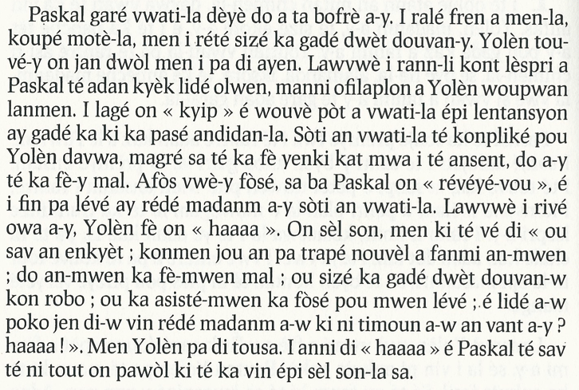

……………………………………………………………………..………………………………………..………..…….
……………………………………………………………………..………………………………………..………..……….
……………………………………………………………………..………………………………………..………..………..

Extrait 2
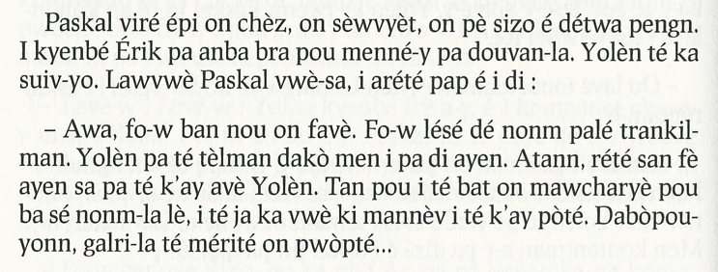

……………………………………………………………………..………………………………………..………..…….
……………………………………………………………………..………………………………………..………..……….

Observez les noms et les adjectifs. Que remarquez-vous ? ……………………………..…………………………………

Concentrez-vous sur les groupes nominaux soulignés au tableau et concluez sur les articles.
Surlignez à chaque fois un ou deux exemples dans les extraits.
L’article indéfini singulier se marque par …………………………………………………..………………………………… .
L’article indéfini pluriel se marque par …………………………………………………..…..…………………….…………. .
L’article défini singulier est toujours ……………… . Il est invariable et est toujours placé ………………..……….……… .
L’article défini pluriel se marque par …………..………………….….……… tout en gardant ………………….….……… .

c. Les pronoms personnels et les adjectifs possessifs.
Le créole étant une langue simple, il n’y a pas de différence entre pronoms personnels sujet ou complément.

PRONOMS PERSONNELS |  |  |  | ADJECTIFS POSSESSIFS
mwen / an (sujet) mwen (complément) |  | 1ère pers. sg |  | an mwen
ou |  | 2ème pers. sg |  | a-w
i (sujet) y (complément) |  | 3ème pers. sg |  | a-y
nou |  | 1ère pers. pl |  | an nou
zòt, zò |  | 2ème pers. pl |  | a zòt, a zò
yo |  | 3ème pers. pl |  | a yo

d. Les mots interrogatifs.
ki …………….…… ka, kisa ………………….. kimoun ………………..… kitan ……………
o, ola, ki koté ……… pouki ………………..…… kijan, kouman ……….…..

e. La conjugaison
Les différents temps du créole se construisent avec l’ajout ou l’absence de particule devant le verbe. C’est très simple.

 | FORME AFFIRMATIVE | FORME NÉGATIVE
…………………… | - Do an mwen ka fè-mwen mal  ………………………..……….………… | - Lidé a-w pa ka di-w rédé mwen  ………………………..……….………
…………………… | - I ké pòté on mannèv  ………………………..……….………… | - Yo pé ké atann  ………………………..……….………
…………………… | - On pawòl té ka vin épi son-lasa  ………………………..……….………… | - Paskal pa té ka lévé  ………………………..……….………
…………………… | - Paskal Ø garé vwati-la  ………………………..……….………… | - Yolèn pa Ø di ayen  ………………………..……….………
…………………… | - I té ké pwòpté galri-la  ………………………..……….………… | - An pa té ké rété san fè ayen  ………………………..……….………
…………………… | - Ø ban nou on favè  ………………………..……….………… | - Pa Ø vin dèyè nou  ………………………..……….………

Quelques verbes particuliers
Être  (sé) | - Quand c’est un verbe suivi d’un nom ou d’un groupe nominal, il se traduit par « sé ».  Ex : sé on bon liv c’est un bon livre  - Quand c’est un verbe suivi d’un adjectif, il n’apparait pas.  Ex : boug-la sa Ø fò cet homme est fort  - Quand c’est un auxiliaire suivi d’un verbe (passé composé), il n’apparait pas.  Ex : nou Ø pati Gwadloup nous sommes parti(e)s en Guadeloupe
Avoir  (ni, tin, tini) | - Quand c’est un verbe suivi d’un nom ou d’un groupe nominal, il se traduit par « ni », « tin », « tini».  Ex : nou ni senk jou nous avons cinq jours  - Quand c’est un verbe suivi d’un adjectif, il n’apparait pas.  Ex : yo Ø cho ils/elles ont chaud  - Quand c’est un auxiliaire suivi d’un verbe (passé composé), il n’apparait pas.  Ex : i Ø travay tout lannuit il a travaillé toute la nuit
Pouvoir  (pé) | Ex : zò pé palé vous pouvez parler
Vouloir  (vé, vlé) | Ex : ou vé kouyonné mwen tu veux me tromper / me berner

Tradiksyon: fransé kréyòl.
Je m’appelle Pierre. ……………………………………..………………………...……………………………………..……..
Je ne parle pas bien le créole. …………………………………..……………..……..……………………………………..….
J’ai quinze ans. ………………………………………………………………..……………………………………..………….
Quel âge as-tu ? ……………………………………..………..……..…...…………………………………..…………………

Tradiksyon: kréyòl fransé.
Mwen sòti koumansé aprann kréyòl. …………………..…………………..……..……………………………………..……..
Si mwen té sav palé byen, mwen té ké kontan. ………..………………………………..……..………………………………
Nou sé moun Sen Bat. ……………………….…………..……………..……..……………………………………..………….
O la ou ka rété ? ………………………………………….……..……..……………………………………..…………………

